AL DIRIGENTE SCOLASTICO
I.I.S. F. FLORA
Di Pordenone
Il Sottoscritto ..................................................... Nato a ............................................... il ...................... Residente a ................................................ Via ................................... Tel. ................................ documento di riconoscimento ......................... n. ...................... rilasciato da ...................................., codice fiscale .........................................................

CHIEDE
di essere ammesso a partecipare all’ Asta 2020 per la vendita di beni non più utilizzati dall’Istituto, il giorno ……………, e PROPONE le seguenti offerte per l’acquisto dei beni interessati:
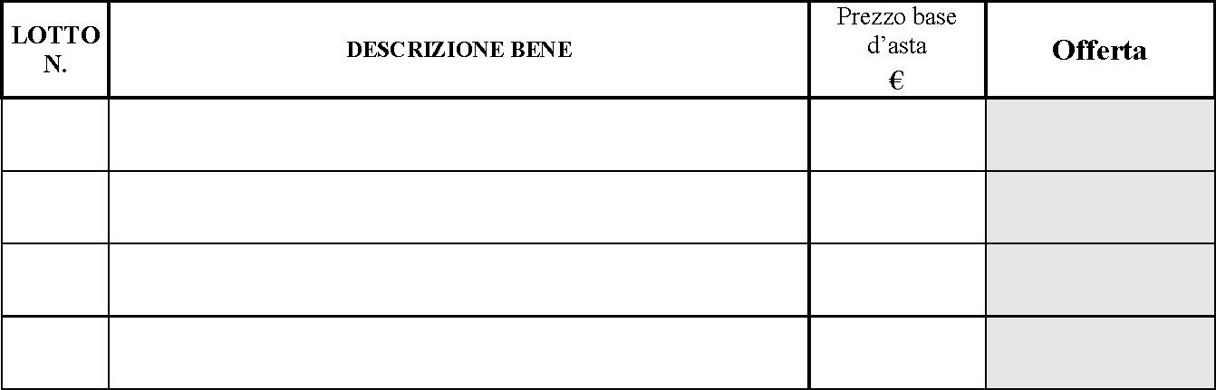
DICHIARA
- di conoscere ed accettare tutte le condizioni dell’avviso pubblico di asta
- di essere:

◻ Alunno dell’Istituto;
◻ Ex alunno dell’Istituto;
◻ Genitore di alunno dell’Istituto;
◻ Genitore di Ex alunno dell’Istituto;
◻ Personale in servizio nell’Istituto;
◻ Scuola pubblica;
◻ Ente pubblico;
◻ Associazione di volontariato;
◻ Altro ………………………………………………..
Data.......................... Firma .........................................

